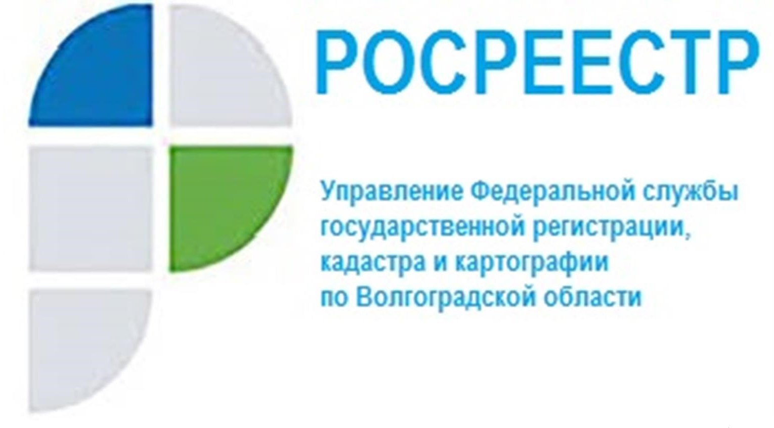

Мировое соглашение как альтернативная процедура банкротства

Мировое соглашение – это реабилитационная процедура банкротства, которая заключается в достижении кредиторами соглашения о порядке и сроках погашения задолженности, принятие решения о котором относится к исключительной компетенции собрания кредиторов.
Форма и содержание мирового соглашения определяет Закона о банкротстве, при этом в нём могут содержаться любые договорённости, не противоречащие законодательству. Оно направлено на урегулирование претензий сторон в добровольном порядке и является сделкой, а значит, подчиняется нормам гражданского права о договорах.
Положительной стороной подписания мирового соглашения является прекращение процедуры банкротства, а значит, организация может продолжать осуществлять свою деятельность. Большинство организаций, оказавшихся в процедуре банкротства, ищут именно такой выход из процедуры банкротства для восстановления своей платёжеспособности. Ещё один плюс процедуры – возможность завершить дело о банкротстве на любой стадии. Единственным условием является обязательное проведение первого собрания кредиторов.
В стадии наблюдения арбитражный управляющий не вправе принимать решение о заключении мирового соглашения. От имени должника такое решение может принять: либо руководитель, либо исполняющий обязанности руководителя юридического лица. В процедуре конкурсного производства решение о подписании мирового соглашения принимает конкурсный управляющий, который принял на себя полномочия единоличного и коллегиального органов.
При подписании мирового соглашения на стадии конкурсного производства список кредиторов может быть шире, в отличие от момента, когда мировое соглашение заключается после проведения первого собрания кредиторов в стадии наблюдения, поскольку оно распространяется на все требования конкурсных кредиторов и уполномоченных органов, включённых в реестр требований кредиторов на дату проведения собрания кредиторов.
Заключать мировое соглашение необходимо на разумный срок: от одного года, но не более чем на пять лет.
Вынесенное судом определение, утверждающее мировое соглашение, может быть обжаловано в течение месяца со дня вынесения.
В случае отмены определения дело о несостоятельности возобновляется со стадии, в рамках которой заключали мировое соглашение. Судом выносится определение о возобновлении производства по делу, которое вступает в силу немедленно. Мировое соглашение расторгается в арбитражном суде в отношении всех участников, это сделка, не имеющая исполнительной силы. В случае выявления нарушений все полученные в ходе мирового соглашения средства возвращаются должнику, следовательно, требования кредиторов вновь включаются в реестр как неудовлетворённые.
«Процедура подписания мирового соглашения на любой стадии банкротства позволяет кредиторам отстоять свои интересы, а должнику сохранить предприятие», - отмечает заместитель руководителя Управления Росреестра по Волгоградской области Татьяна Кривова.

С уважением,
Балановский Ян Олегович,
Пресс-секретарь Управления Росреестра по Волгоградской области
Mob: +7(937) 531-22-98
E-mail: pressa@voru.ru

